26.03.2021 года на рынке г.п.Кореличи работниками районной ЦГЭ проведена Информационно – профилактическая акция «Профилактика туберкулеза». На территории рынка посетителям и работникам рынка розданы МНИ и проведены индивидуальные и групповые беседы по данной тематике.

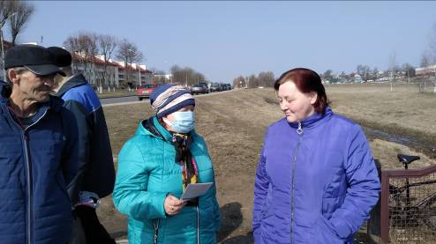

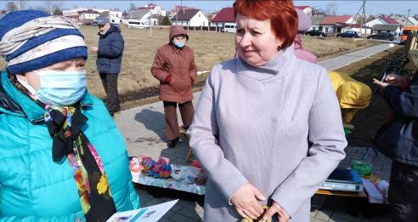

Материал подготовила инструктор-валеолог Л.И.Волосевич

